Bijlage 1: Overzicht van de bezoekcijfers van de website openbaargroen.be voor de periode februari 2015 – december 2016

Maart 2015 - december 2015
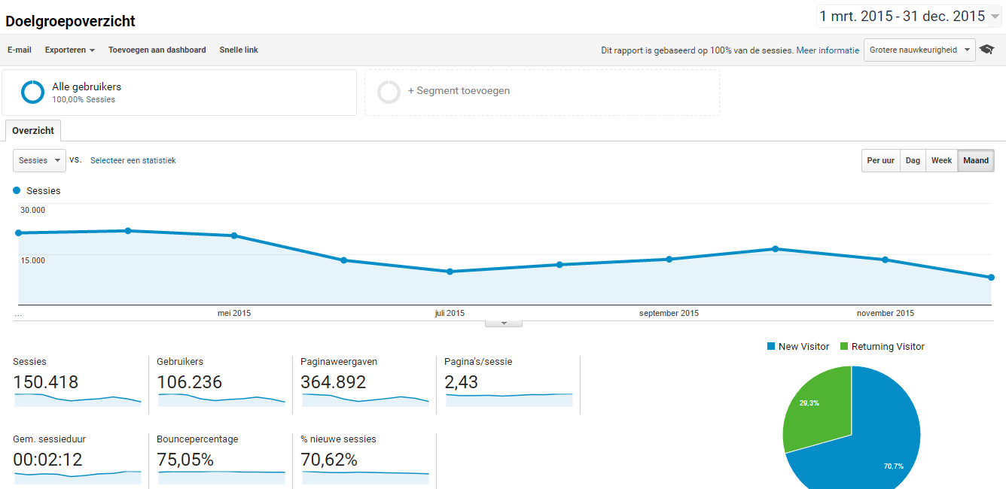

Januari 2016 – december 2016
